Tafelschikking met kaarsen

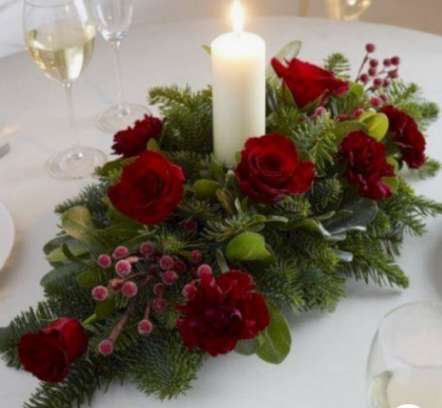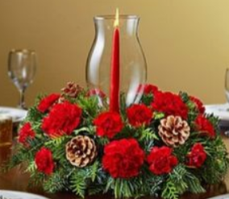

Doel

Kaarsen in een tafelschikking worden meestal functioneel gebruikt. Het geeft meer sfeer en licht. Daarnaast kan het een decoratieve meerwaarde hebben door kleur en vormaccent.
Kaarsen moeten stevig en veilig verwerkt worden. Er mag geen kaarsvet in de schikking of op tafel komen.
Door de tafelschikking aan te passen aan de opmaak van de tafel (soort servies, glaswerk, tafelkleed) zorg je voor een compleet en sfeervol geheel.

De schikking kun je jklassiek en gevuld maken maar je kan ook gaan experimenteren met een meer moderne vormgeving (op groepen en met open ruimtes/lijnenspel).

Werkwijze
- Steekschuim nat maken en in ondergrond klemmen (zorg voor gietrand en voldoende hoogte).
- Hoofdlijnen uitzetten (lengte minimaal 3x de breedte bij een langwerpige vormgeving).
- Naar 1 centraal punt steken.
- Totaalvorm opvullen en afwerken zodat er geen steekschuim meer zichtbaar is.

Eisen waaraan het boeket moet voldoen:
  - Vorm:
    - Juiste verhouding lengte/breedte/hoogte.
    - Consequent werken, symmetrisch / op groepen.
    - Gelijkmatig doorwerken van hoogte naar punten en zijkant.
    - Aansluiting aan de tafel en tafelaankleding (sfeer)

  - Techniek:
    - Goede afwerking, geen steekschuim meer zichtbaar.
    - Steekschuim niet kapot gestoken.
    - Alles naar 1 punt gestoken.
    - Materialen diep en stevig gestoken.
    - Goed gebruik hulpmaterialen (draad, steekschuim, decoratie)
    - Gietrand.
    - Schone ‘zuivere’ materialen (geen ‘vieze’ elementen), geen breuk (bloem/blad)

  - Materiaalkeuze:
    - Geen sterk geurende materialen.
    - Verschillende bloem/bladvorm (rond, pluim, scherm, kleine aar)
    - Houdbaarheid van de materialen op elkaar afgestemd.
    - Kleur (afgestemd op elkaar, passend bij tafel + opmaak).
    - Voldoende materialen
    - Verhouding bloem / blad / bijmaterialen

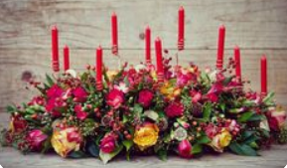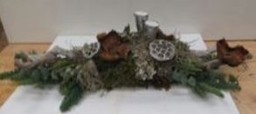

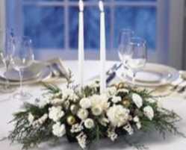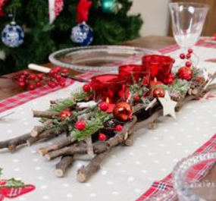

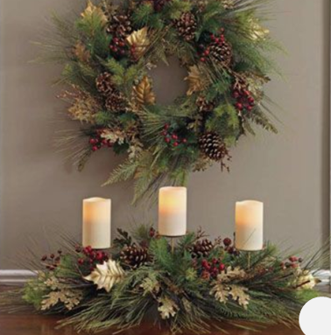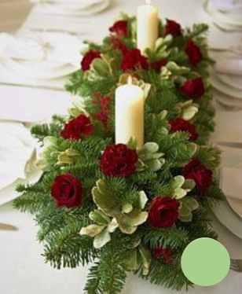

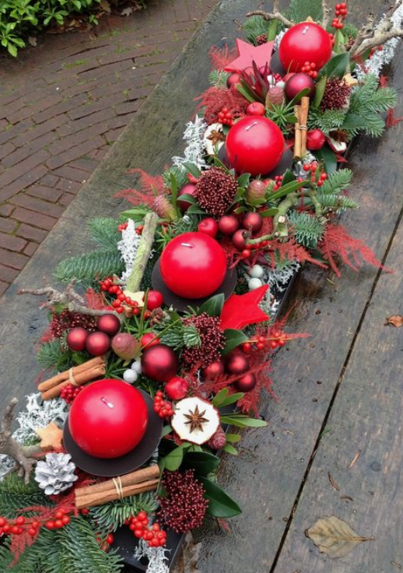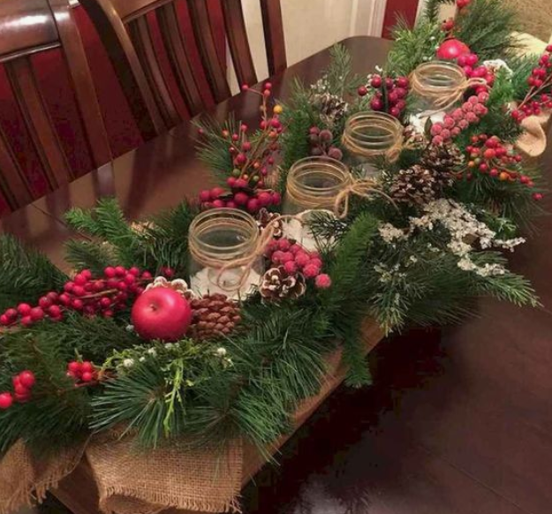

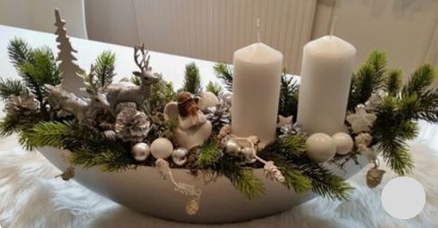

Inspiratie:

